Обращаем Ваше внимание!
1. В соответствии с Приказом Министерства труда и социальной защиты Российской Федерации от 15.10.2015 № 723н план мероприятий психолого-педагогической реабилитации или абилитации ребёнка-инвалида должен быть представлен в ПМПК города Тюмени не позднее 60 дней до окончания срока действия индивидуальной программы реабилитации или абилитации ребенка-инвалида (ИПРА).
2. В плане мероприятий обязательно должны стоять отметки о выполнении/частичном выполнении/невыполнении мероприятий психолого-педагогической реабилитации.
3. В случае частичного выполнения или невыполнения мероприятий обязательно указываются причины невыполнения.
4. Выполнение каждого мероприятия заверяется печатью и подписью руководителя образовательной организации.

Ответственный специалист за разработку плана мероприятий психолого-педагогической реабилитации: социальный педагог ПМПК города Тюмени Строшкова Юлия Александровна
Режим работы
Понедельник - четверг | с 09:00 до 17:00
Пятница | с 9:00 до 15:30
обед с 12:00 до 13:00

По всем интересующим вопросам обращаться:
г. Тюмень, ул. Пышминская, 3а/1, каб. 15
Телефон: 8 (3452) 39-36-70

Муниципальное автономное образовательное учреждение

«ИНФОРМАЦИОННО-МЕТОДИЧЕСКИЙ ЦЕНТР»

города Тюмени
Психолого-медико-педагогическая комиссия г. Тюмени

«Психолого-педагогическая реабилитация детей с инвалидностью в образовательной организации»

г. Тюмень
2021 г.

Обучающийся с ограниченными возможностями здоровья - физическое лицо, имеющее недостатки в физическом и (или) психологическом развитии, подтвержденные психолого-медико-педагогической комиссией и препятствующие получению образования без создания специальных условий.
Ребенок-инвалид - это ребенок со стойким расстройством функций организма, обусловленным заболеванием, травмой или врожденными недостатками умственного или физического развития, обусловливающие ограничение ее нормальной жизнедеятельности и необходимость дополнительной социальной помощи и защиты
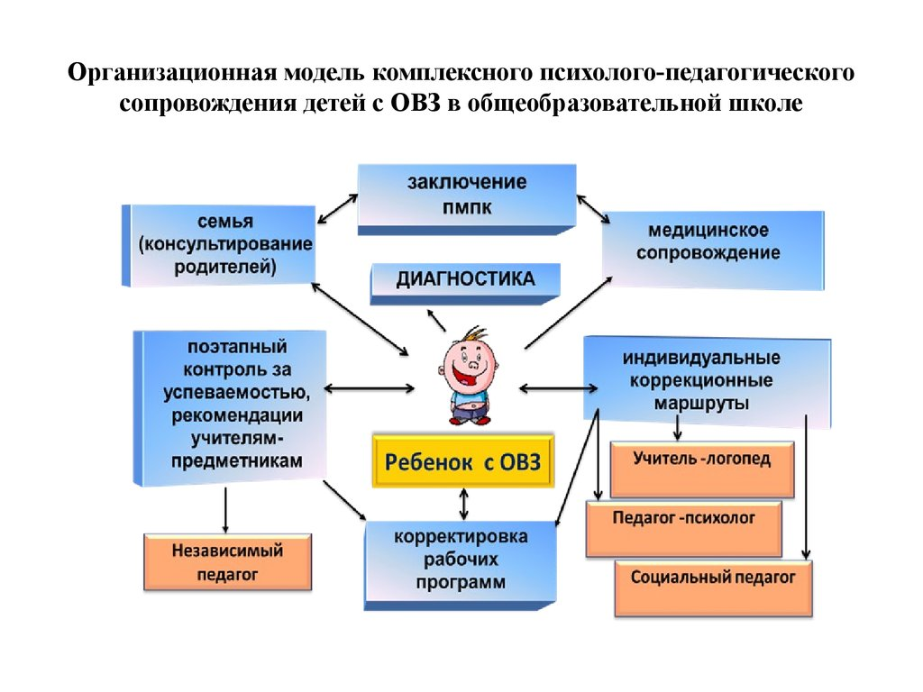
Блок-схема действий родителей при установлении/продлении инвалидности ребенку
Прохождение медико-социальной экспертизы (МСЭ)
Разработка плана мероприятий психолого-педагогической реабилитации (в ПМПК)
Отметка о выполнении (невыполнении) плана мероприятий по психолого-педагогической реабилитации в федеральном банке (ПМПК)
Отметка о выполнении (невыполнении) плана мероприятий по психолого-педагогической реабилитации (в ОО)

реабилитации (школа)
Обследование в ПМПК

